UNIVERSIDAD MILITAR NUEVA GRANADA
FACULTAD DE ESTUDIOS A DISTANCIA FAEDIS
PROGRAMA: INGENIERÍA INFORMÁTICA
ASIGNATURA: INGENIERÍA DE SOFTWARE I

Sistema de Información: Clínica Odontológico S.B Data Base
Diseño e Implementación de Base de Datos

Versión: 1.0
Fecha: 27/07/2025

HOJA DE CONTROL

Proyecto | Sistema de Información: Clínica Odontológico S. B Data Base
Entregable | Diseño e Implementación de Base de Datos
Autor | Liner Fabian Candia Marin (),  Miguel Eduardo Parra Amador (), &  Jorge Enrique Celis Cortés (200267)
Versión/Edición | 1st | Fecha Versión | 27-07-2025
Aprobado por | -------- | Fecha Aprobación | ---
 |  | Nº Total de Páginas | ----

Historia de revisiones
Versión | Autor | Descripción de la versión | Fecha Revisión
1 | Jorge Enrique Celis Cortés | Introducción y primeros avances en el concepto del proyecto. | 28 de abril de 2025
2 | Todos | Levantamiento de requerimientos funcionales y no funcionales, intentando concretas categorías de acuerdo con el reporte otorgado por William Frasser. | 31 de abril de 2025
3 | Jorge Enrique Celis Cortés; verificado por Migue Eduardo Parra Amador y Liner Fabian Candia Marin | Construcción inicial de borrador tanto del modelo entidad relación extendido para concretar el diccionario de datos y comenzar a graficar los diagramas de dominio y contexto. | 2 de agosto de 2025
4 | Todos | Implementación de otros atributos, expandiendo el diccionario de datos y procurando ser lo suficientemente exhaustivos con el diseño y la normalización al menos aproximante hasta Codd-Boyce. | 5 de agosto de 2025
5 | Miguel Eduardo Parra Amador, verificación por Jorge Enrique Celis Cortés y Liner Fabian Candia Marin | Implementación del diagrama de dominio. | 6 de agosto de 2025
6 | Liner Fabian Candia Marin, verificado por Jorge Enrique Celis Cortés y Miguel Eduardo Parra Amador | Implementación del diagrama de contexto. | 7 de agosto de 2025

Registro de Cambios
Versión | Causa del Cambio | Responsable del Cambio | Fecha del Cambio
1 | Inconsistencias y errores semánticos en las operaciones, desglose, objetivos e introducción del documento | Jorge Enrique Celis Cortés | 30 de abril de 2025
2 | Construcción del diagrama entidad relación extendido para comenzar trabajo en los demás diagramas, consolidando el diccionario de datos. | Jorge Enrique Celis Cortés, ajustando errores o problemas relacionales Miguel Eduardo Parra Amador y Liner Fabian Candia Marin | 1 de agosto de 2025
5 | Normalización de la base de datos y verificación de calidad de los diagramas de contexto y dominio | Jorge Enrique Celis Cortés, buscando otorgar retroalimentación y cambios con Miguel Eduardo Parra Amador y Liner Fabian Candia Marin | 7 de agosto de 2025
6 | Integración final de los levantamientos de requerimientos no funcionales y funcionales | Todos | 8 de agosto de 2025

Tabla de Contenido
1. Introducción. 6
1.1. Propósito. 6
1.2. Alcance del producto de software. 6
1.3. Glosario 6
1.4. Referencias. 9
1.5. Funcionalidades del producto 9
1.6. Diccionario de Datos 10
1.7. Diagrama de Dominio 13
2. Modelo Entidad Relación Extendido 14
2.1. Desglose MERE 18
2.2. Modelo de Desarrollo Seleccionado 19
2.3. Entorno operativo 20
3. Requerimientos específicos. 21
3.1. Requerimientos funcionales. 22
3.2. Requerimientos no funcionales. 24
3.3. Otros requisitos 26

Introducción.

Propósito.

El software por desarrollar tiene por nombre “Sistema de Información: Clínica Odontológico B.S Data Base” versión 1.0, siglas iniciales de cada palabra junto con ciertos términos en negrilla formando el acrónimo para referirse sucintamente al susodicho: “SICO B.S Data Base ver 1.0”.
A miras de establecer los requerimientos funcionales y no funcionales del software, a la vez de concretar el contexto y dominio en el que habrá de desempeñarse el sistema de información gerencial SICO B.S 1.0, se busca primordialmente concretar un modelo UML de la base de datos como pieza central del sistema, y una posible implementación utilizando como SGDB PostgreSQL o MySQL.

Alcance del producto de software.

SICO B.S Data Base ver 1.0, y posibles versiones futuras, busca dar solución a un variopinto de requisitos gravitantes en torno a características como escalabilidad, eficiencia, generalización y mantenimiento de una base de datos adaptada a la medida de las necesidades de negocio de la clínica Odontológico Sonrisas Brillantes (OSB) con un SGDB industrialmente estandarizado, asegurando integración flexible y medible con demás piezas según el/los requerimiento(s).

Consecuentemente, se busca beneficiar primordialmente la productividad de los odontólogos, auxiliares, recepcionistas y pacientes en torno a la administración, integridad, búsqueda, alteración y consultas lógicas extendidas y concretas de información relacionada con recibos, citas, información médica de los pacientes, logs de egresos e ingresos de staff o pacientes, y automatización parcial en la elaboración de informes médicos por medio de la separación lógica de la información que se requiere almacenar por parte de OSB (diríjase al apartado 1.5 para mayor detalles).

Principalmente, el objetivo en esta primera elaboración es conseguir una modelación robusta de la base de datos que centraliza la mayor parte arquitectónica del sistema de información.

Glosario

Id | Siglas | Tipo | Nombre | Descripción
1 | N.A. | Acción | Log | Registro supletorio de cambios relacionados a inserción, borrado, o actualización de instancias dentro de una tabla específica
2 | N.A. | Interesado | Auxiliar | Encargado de agendas, registro de la información de pacientes y gestión de inventario
3 | N.A. | Interesado | Recepcionista | Gestor de citas, registrando pacientes; además de recibir pagos
4 | N.A. | Interesado | Paciente | Agendar citas, acceso a su historial médico, recibir recordatorios y realizar pagos constituyen sus responsabilidades.
5 | N.A. | Interesado | Odontólogo | Acceden a las historias clínicas, gestionando sus agendas y consultando informes y registrando tratamientos según arbitrio.
6 | OS | Componente de hardware | Sistema operativo | Programas de administración y control de recursos tanto de software como de hardware
7 | N.A. | Componente de hardware | Core | Núcleo central de procesamiento de la CPU.
8 | N.A. | Componente de hardware | Thread | Organización multitask optimizada para CPUs AMD y en cierta medida Intel.
9 | SGDB | Componente de software | Database management system | Sistema gestor de bases de datos con un variopinto de diferentes implementaciones modificadoras del básico SQL.
10 | GUI | Componente de software | Interfaz gráfica de usuario | Conjunto de programas y herramientas para tener un sistema responsivo en tiempo real aceptado inputs concurrentes de usuarios a través de teclado, ratón, selección de botones, audio, e interactividades afines a principios de diseño interactivo Gamer.
11 | MERE | Modelado Lógico de Software | Modelo Entidad Relación Extendido | Las entidades, con ciertos atributos con un variopinto extenso de excepción o mutaciones, se relaciona con otra entidades para formar tablas o instancias lógicas dentro de la base de datos que, al integrar patrones de programación orientada a objetos concernientes a la herencia, se pueden crear entidades que sirven como generalizaciones de otras entidades participes en la base de datos.

Nota. Si en la columna siglas se lee N.A., significa que no se tienen siglas para este término, implicando su uso con el nombre completo a través del documento. El orden sigue muy de cerca el proceso lógico que llevaron los autores en identificar los conceptos según se desarrollaba cada apartado. (Estos es más que nada definiciones agregadas o totales de términos técnicos que deben ser comprendidos claramente por la clínica).

Referencias.

Las referencias de Chen (1976) y Coronel & Morris (2019) son guías que pueden ayudar a profundizar acerca del proceso de modelamiento entidad relación extendido de una base de datos normalizada; conjugándose lo anterior a través de las guía de desarrollo de software en procesos y diagramas activos de los capítulos 2 a 5 de Sommerville (2011). En cambio, Chopra (2019) sirvió como referencia para obtener información acerca de los elementos que debe cumplir un buen diseño logístico de inventario (capítulo 7), e historiaclinicamedica (2024) tiene un variopinto de guías y tutoriales que enseñan los fundamentos básicos del historial médico de un paciente en clínicas generales y especializadas.
Chen, P. P.-S. (1976). The Enty-Relationship Model - Toward a Unified View of Data. 1. Obtenido de https://www.comp.nus.edu.sg/~lingtw/papers/tods76.chen.pdf
Chopra, S. (2019). Chapter 7: Demand Forecasting in a Supply Chain . En Supply Chain Management. Pearson.
Coronel, C., & Morris, S. (2019). Database System Design, Implementation And Management (12 ed.). CENGAGE Learning. Obtenido de https://archive.org/details/DatabaseSystemDesignImplementationAndManagement12thEditionBYBYCarlosCoronelStevenMorris/page/n3/mode/2up
historiaclinicamedica. (2024 de marzo de 2024). Las Partes de una Historia Clínica: Guía Completa. Obtenido de Historia Clínica Electrónica: https://historiaclinicamedica.co/las-partes-de-una-historia-clinica-guia-completa/
Sommerville, I. (2011). Chapters 1 to 5. En Software Engineering (págs. 27 - 127). Pearson: Addison Wesly.

Funcionalidades del producto
Las funcionalidades del producto son las siguientes:
- Permitir la búsqueda y centralización de la información pertinente al historial médico, contacto, y datos personales de los pacientes por parte de los odontólogos y auxiliares;
- Agilizar el proceso de registro de los pacientes cuando agendan citas, a la vez de procurar integridad, atomicidad, y perduración de alteraciones o inserción de nuevas instancias relacionadas a tratamientos, inventario, o historial médico;
- Modificación y manipulación de las agendas de los odontólogos para poder acceder a los datos rápida y eficientemente, permitiendo a los auxiliares gestionar las mismas para evadir colisiones o pérdidas de citas;
- Consignar metódica como digitalmente las citas de los pacientes, buscando tener un sistema responsivo que se puede implementar a un módulo dedicado a recordar al paciente la fecha y hora de la cita junto con el odontólogo tratante;
- Agilizar el registro de ingresos y egresos de la clínica de pacientes ya sea para registrar una cita o verse internados por un tiempo prolongado (emergencias, consultas, o tratamientos);
- Automatizar el tratamiento contable de datos relacionados a sueldos del personal e inventario (cantidad de medicamentos, equipamiento, costo a pagar a proveedores o ya pago, y todas las propiedades descritas en el apartado 1.5 describiéndose los atributos, y desglosándose las relaciones en cuanto a prácticamente todas las entidades mencionadas).

Consecuentemente, la base de datos fue diseñada a través de diagramas de modelado relacional extendido, diagrama de dominio, y diagrama de contexto (siguientes apartados).

Diccionario de Datos

A continuación, se hará una lista ordenada alfabéticamente de los términos de las Figuras 1, 2 y 3, sugiriéndose implementarla como una tabla adicional dentro de la base de datos para realizar búsquedas de diccionario por parte del staff de la clínica.

¡Por supuesto! Una disculpa por el intento anterior. He revisado las imágenes con más detalle para asegurarme de no omitir ninguna palabra.
Aquí tienes la lista corregida con todos los términos de ambos diagramas, extraídos, sin repeticiones y en estricto orden alfabético:
- Adjudica: declarar que una cosa corresponde a una persona, o conferírsela en satisfacción de algún derecho;
- Atiende: acoger favorablemente, o satisfacer un deseo, ruego o mandato;
- Address Lógico: una dirección lógica ofrece un nivel de abstracción por arriba de una dirección en hardware (dirección MAC), generada por la CPU para hacer referencia a una dirección de memoria;
- Administra: organizar (los bienes) de alguien o algo, y decidir su empleo;
- Agenda: señalamiento, asignación de día, hora y lugar para verse y hablarse dos o más personas;
- Antecedentes Alergias: referente a la sensibilidad especial del organismo (alergia) que ha sucedido con anterioridad (antecedente);
- Antecedentes Familiares: referente a un rasgo normal o patológico que se repite dentro de una familia y que ha sucedido con anterioridad;
- Antecedentes Médicos: referente a la ciencia que previene y cura las enfermedades (medicina) que ha sucedido con anterioridad;
- Antecedentes Patológicos: referente a la parte de la medicina que estudia las enfermedades (patología) que ha sucedido con anterioridad;
- Antecedentes Quirúrgicos: referente a la parte de la medicina que se ocupa de curar por medio de operaciones (cirugía) que ha sucedido con anterioridad;
- Auxiliar: funcionario técnico o administrativo de categoría subalterna;
- Bodega: lugar donde se guarda y cría el vino. Por extensión, almacén de vinos u otras mercancías;
- Cita: señalamiento, asignación de día, hora y lugar para verse y hablarse dos o más personas;
- Condición: estado, situación especial en que se halla alguien o algo;
- Descripción: acción y efecto de describir (representar a alguien o algo por medio del lenguaje, refiriendo o explicando sus distintas partes, cualidades o circunstancias);
- Diagnóstico: calificación que da el médico a la enfermedad según los signos que advierte;
- Dirección: señas precisas del domicilio de alguien, como el nombre de la calle, el número de la casa, la población, etc., que se ponen en las cartas para que lleguen a su destino;
- Egreso: salida, partida de descargo;
- Equipamiento: conjunto de utensilios y otros materiales con que se equipa algo o a alguien;
- Estado: situación en que se encuentra alguien o algo, y en especial cada uno de sus sucesivos modos de ser o estar;
- Factura: cuenta en que se detallan con su precio los artículos vendidos o los servicios realizados y que se entrega al cliente para exigir su pago;
- Fecha: indicación del tiempo, y a veces del lugar, en que se hace o sucede algo;
- Fecha caducación: indicación del tiempo en que un producto, por el transcurso del plazo fijado, pierde su validez o efectividad;
- Fecha Final: indicación del tiempo en que algo acaba o termina;
- Fecha Ingreso: indicación del tiempo en que se produce la acción de entrar en un lugar;
- Fecha intervención: indicación del tiempo en que se produce la acción y efecto de intervenir (operar, participar en algo);
- Fecha Liquidación: indicación del tiempo en que se realiza la acción y efecto de liquidar (saldar enteramente una cuenta);
- Fecha Nacimiento: indicación del tiempo en que se produce la acción y efecto de nacer;
- Fecha Pago: indicación del tiempo en que se realiza un pago (entrega de un dinero o especie que se debe);
- Fecha producción: indicación del tiempo en que se realiza la acción y efecto de producir (fabricar, elaborar cosas útiles);
- Fecha registro: indicación del tiempo en que se realiza la acción de registrar (anotar, inscribir en un registro público o privado algo);
- Fecha_cita: combinación de los campos 'Fecha' y 'Cita', indicando el momento exacto para un encuentro;
- Fecha_ingreso: combinación de los campos 'Fecha' e 'Ingreso', indicando el momento exacto de una entrada;
- Formas de Pago: modos o maneras de realizar la entrega de un dinero o especie que se debe;
- Formato: conjunto de características técnicas y de presentación de un texto, objeto o documento;
- Género: grupo al que pertenecen los seres humanos de cada sexo, entendido este desde un punto de vista sociocultural en lugar de exclusivamente biológico;
- Hora: momento determinado del día;
- ID: abreviatura de "Identificador". Es un dato que sirve para nombrar o reconocer de forma única a una entidad o registro en un sistema;
- ID_Alergia: identificador único para un registro de alergia;
- ID_Diagnostico: identificador único para un registro de diagnóstico;
- ID_Tipo: identificador único para definir una categoría o clase específica del recibo;
- Imagen: figura, representación, semejanza y apariencia de algo;
- Ingreso: acción de entrar en alguna parte;
- Insumos: bien de cualquier clase empleado en la producción de otros bienes;
- Monto: suma de varias partidas;
- Movimiento: en contabilidad, cada una de las partidas de cargo o data que se anotan en una cuenta;
- N: en diagramas de bases de datos, representa la cardinalidad "muchos" en una relación entre entidades. Indica que un registro de una tabla puede estar relacionado con muchos registros de otra;
- Nombre: palabra que designa o identifica a seres animados o inanimados;
- Nombre_condición: combinación de 'Nombre' y 'Condición', usado para identificar una condición específica por su nombre;
- Nombre familiar: nombre o designación de un pariente o miembro de una familia;
- Odontólogo: persona que se dedica profesionalmente a la odontología (tratamiento de las enfermedades de los dientes, de la boca y de los maxilares);
- Paciente: persona que es o va a ser reconocida médicamente;
- Parentezco: vínculo por consanguinidad, afinidad, adopción, matrimonio u otra relación estable de afectividad análoga a esta;
- Perecedero: poco durable, que ha de perecer o acabarse;
- Pertenece(n): ser parte integrante de algo;
- Persona: individuo de la especie humana;
- Posee: tener en su poder o ser dueño de algo;
- Producto: cosa producida;
- Proveedor: persona o empresa que provee o abastece de todo lo necesario para un fin a grandes grupos, asociaciones, comunidades, etc.;
- Rango: categoría de una persona con respecto a su situación profesional o social;
- Reacción: modo de comportarse de un individuo ante un estímulo;
- Recibo: escrito o resguardo que se firma en que se declara haber recibido dinero u otra cosa;
- Recepcionista: persona encargada de la recepción en una oficina, un hotel, etc.;
- Registra: acción de anotar, inscribir en un registro público o privado algo;
- Relaciona: establecer relación entre personas, ideas, hechos, etc.;
- Saldo: cantidad que de una cuenta resulta a favor o en contra de alguien;
- Salida: acción y efecto de salir;
- Staff: conjunto de los trabajadores fijos de un organismo o empresa;
- Sueldo: remuneración regular asignada por el desempeño de un cargo o servicio profesional;
- Teléfono: sistema de comunicación que transmite la voz y el sonido a larga distancia por medios eléctricos o electromagnéticos;
- Tiene: poseer o ser dueño de algo;
- Tipo de Recibo: clase o categoría a la que pertenece un recibo o justificante de pago;
- Tratamiento: conjunto de medios que se emplean para curar o aliviar una enfermedad;
- Ubicación: lugar en que está ubicado algo.

Diagrama de Dominio

Un diagrama de dominio es una representación visual de los conceptos clave y las relaciones que existen dentro de un área específica de conocimiento o "dominio". Su propósito principal es ayudarnos a comprender y modelar el mundo real que rodea un sistema de software, antes de comenzar a diseñar la solución técnica.
- Identificación de clases:
  - Paciente;
  - Odontólogo;
  - Cita;
  - Tratamiento;
  - Historial clínico;
  - Recepcionista;
- Definición de asociaciones:
  - Un paciente puede agendar varias citas;
  - Un odontólogo puede atender muchas citas;
  - Una cita puede generar varios tratamientos;
  - Cada paciente tiene un único historial clínico;
  - Un recepcionista puede registrar múltiples citas;

Figura 1
Diagrama de dominio
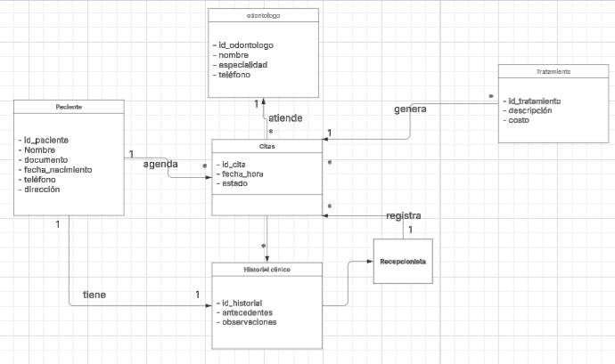

Nota. Toda la base de datos junto con las agendas es administradas, soportadas, generación de informes y resolutas de condiciones por los administradores de las Figuras 1 y 2.

Modelo Entidad Relación Extendido

El modelo entidad relación extendido es una versión avanzada del modelo Entidad-Relación (ER) estándar. Su objetivo es añadir una mayor capacidad semántica para modelar bases de datos más complejas, incorporando conceptos de la programación orientada a objetos. Esencialmente, toma todos los elementos del modelo ER básico (entidades, atributos y relaciones) y les añade nuevas características para representar jerarquías y restricciones más específicas (modelamiento lógico conceptual, Figuras 2 y 3).

Figura 2

Modelo entidad relación extendido (conceptual-lógico) de la base de datos

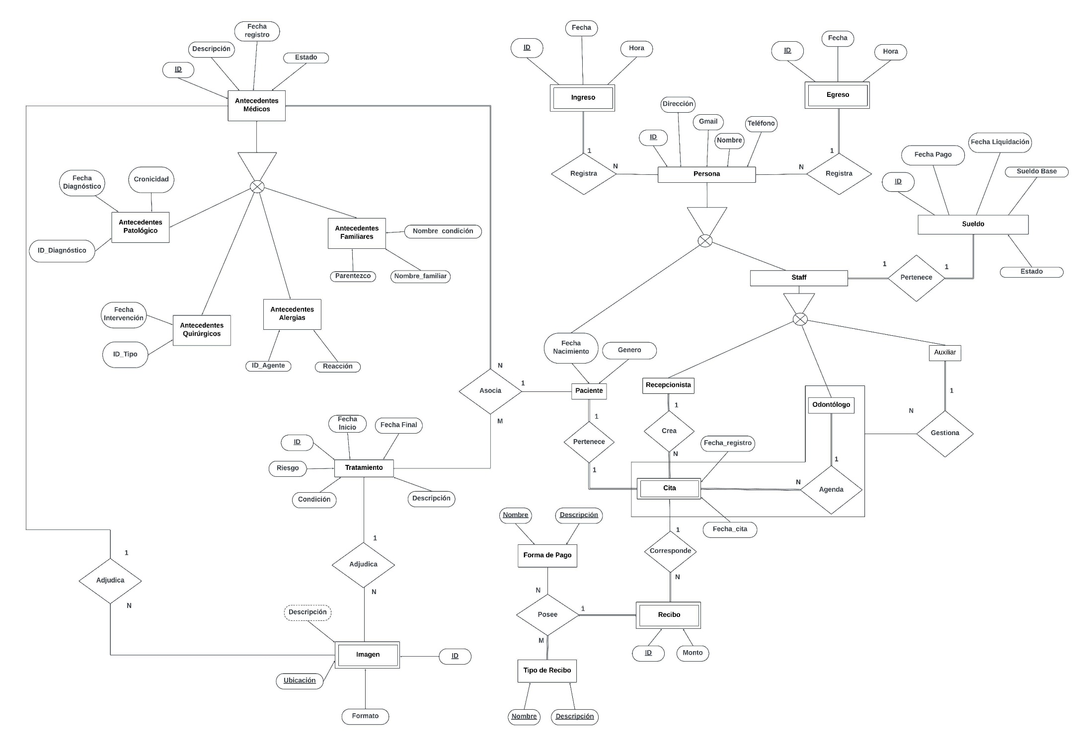
Nota. Para una mejor visualización, diríjase al enlace adjunto:

https://1drv.ms/i/c/22210e2dd98c852b/EWGcq0C0Qg9Ljo9BhUMx0wcBLN7aWcQuCZP5iG5ORbTVyw?e=mfBdoh

Figura 3

Modelo entidad relación extendido de la base de datos (Inventario)

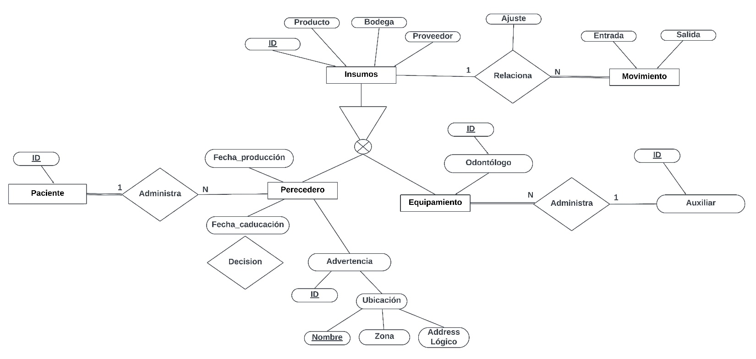
Nota. Para una mejor visualización, diríjase al enlace adjunto: https://1drv.ms/i/c/22210e2dd98c852b/EYqEBqRBH_VJrxC8v4zxh74ByHxJATSGXfefQesdZN1-7w?e=MiHR7q

Se optó por la realización de un modelado entidad relación extendido con la finalidad de asegurar la integridad, atomicidad, mantenibilidad, y usabilidad de la base de datos antes de implementar cualquier tipo de interfaz o “supersistema” que requiera de un funcionamiento adecuado de sus servicios. Gracias a su naturaleza lógica y muy apegada a la matemática formal de la teoría de conjuntos, estos modelos proveyeron un sistema aproximadamente en forma normal Boyce-Codd, y con posibles minucias que se pueden remover en la práctica puede extenderse inclusive a forma normal cuatro, presentándose su funcionalidad detallada como sigue:

Desglose MERE

La entidad persona posee como atributos datos personales como ID, dirección, Gmail y teléfono, encontrándose en relación con las tablas de ingresos y egresos cuyo propósito es el de registrar (hacer log) de los ingresos de pacientes (a tratamientos o consultas, no si se desea registrar inicialmente), y manteniendo un sistema de back up de borrados en intervalos de tiempo fijados por la OBS de ingresos y egresos de staff: una especialización de persona que denota todos los integrantes de la clínica (odontólogos, auxiliares y recepcionistas). Cabe resaltar que staff se encuentra relacionado con sueldo al ser este último el responsable de almacenar las instancias de detalles como fecha de pago, fecha de liquidación, sueldo base y estado (realizado, parado, o iniciado), detallándose que esta relación es obligatoria y uno a uno (un sueldo, un trabajador), empero buscándose mostrar que la relación debe ser por llave foránea (para no violar la normalización ya establecida). Con esto en mente, debe destacarse, por cardinalidad de participación de 1 paciente con 1 cita, y N (varias) citas con un solo recepcionista, una cita pertenece a un paciente mientras que puede ser otorgada por una sola recepcionista, donde le corresponde un recibo clasificado (relación de corresponder) de acuerdo a su forma de pago y el tipo de recibo que es (entidades identificadas con participación obligatoria para tipo; participación obligatoria para recibo; participación opcional para forma de pago ya que un recibo generado es susceptible a falla en ser pagado a ulterior). Para asegurar los requerimientos funcionales del apartado 2.1, se debe tener una relación directa de la citas con los odontólogos con una relación de 1 a varios de los últimos con los penúltimos mencionados.

Clarificada la anterior sección del diagrama, puede apreciarse una entidad que denota los posibles antecedentes médicos que puede presentar un paciente, especializándose en antecedentes seguidos de “patológico”, “quirúrgico”, “alergias”, o familiares. En este punto, es importante aclarar que los triángulos de especialización tienen una X circunscrita para indicar que no se pueden tener instancias asociadas a dos entidades diferentes al mismo tiempo. Consecuentemente, se espera que en el sistema operativo discutido con la empresa se organicen las localidades de acuerdo con los pacientes (relación de “asocia”) y por supuesto dichas imágenes también deben ser rastreables desde los antecedes médicos al ser estos una separación lógica no exhaustiva de un informe médico tal como un historial o reporte de inventario.

Sucesivamente, encontramos una relación de administración de los auxiliares con la extensión de la relación “agenda” debido a que debe tenerse una asignación de responsabilidad y protocolo ordenado para ejecución concurrente correcta.

Finalmente, con lógicas similares a las descritas en la Figura 2 se puede expandir inteligiblemente que la modelación procura presentar a los insumos simulando el inventario y su acomodación tanto espacial como temporal, subdividiéndose en uso para el caso de los equipamientos y sucinta localización para los perecederos, asegurando detallar si está en uso por un odontólogo (o pertenece; refiérase al negocio para más información) o si está en la lista de planeación (“corresponde a ” un paciente). Funcionalmente, este módulo dentro del modelo entidad relación de la base de datos estará administrado en su totalidad por el auxiliar, obligando a los autores a considerar esta implementación con la adicional condición de presentarse nodos, o conectores, que permiten guiarse desde los pacientes al medicamento, o quién es responsable de administrar qué odontólogos (se asume concurrencia por tener un personas compuesto de, al menos, 3 administradores diferentes). La relación a nodo también se usa en la Figura 1 para los auxiliares gestionando agendas, buscándose parcial encapsulamiento de ciertas propiedades o responsabilidades entre los auxiliares persiguiendo mayor seguridad de los datos.

Modelo de Desarrollo Seleccionado

En conclusión, se utilizará un modelo de desarrollo de procesos incremental de carácter primordialmente SCRUM probando elípticamente función, interactividad, calidad, eficiencia, y mantenibilidad (véase la Figura 4).

Figura 4
Modelo de desarrollo
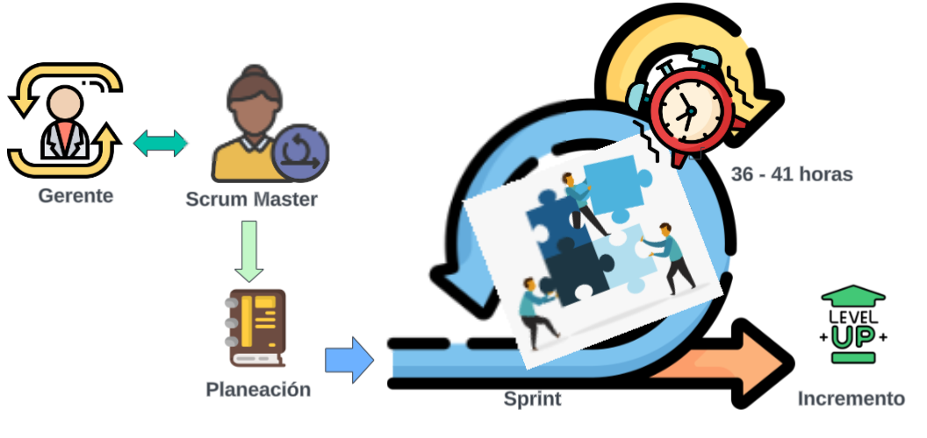
Nota. Todas las traducciones son correctas excepto la parte de iteraciones de reuniones cada 24 horas. Por constreñimiento del equipo, esos intervalos deben ser entre 36 a 41 horas. La imagen es de autoría propia.

Entorno operativo

Antes de iniciar esta sección, es importante hacer lectura cabal de la anterior sección con el fin de entender el porqué del posible desenvolvimiento operacional del software en cuestión siempre y cuando se quiera incluir con las demás partes del sistema de información SICO B. S.

Según el hardware dispuesto por la empresa, teniendo en cuenta la delicadeza de los datos a trata al tenerse que cumplir legalmente los lineamientos puestos por la ley entorno al derecho fundamental del Habeas Data, el sistema debe ser implementado a través de una red LAN centralizada, posiblemente implementándose a través de una topología en forma de estrella (véase la Figura 5).

Figura 5

Diagrama topología estrella
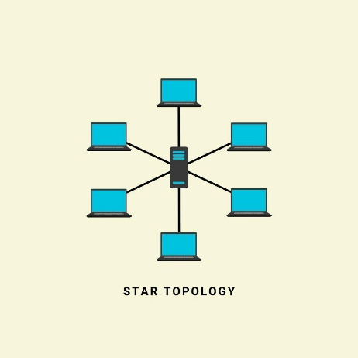

Nota. El servidor central debe ser capaz de manejar la cantidad necesaria de equipos disponibles por parte del hospital, suponiéndose que estos equipos cumplen con condiciones mínimas de hardware.

Las condiciones mínimas de los equipos de cómputo (los nodos en la Figuras 1, 2 y 3) se presupone que son:

- CPU Intel o AMD de tercera o quinta generación (énfasis en Cores o Threads no es necesario al manejarse primordialmente manejo de imágenes y texto; excepto en el caso del servidor por su naturaleza concurrente y de aseguramiento de infabilidad);
- Memoria RAM de mínimo 8 GB (velocidad de lectura y compatibilidad con el Motherboard, en caso de construirse equipos en vez de conseguir equipos integrados; por ejemplo, una Laptop ThinkPad);
- Tamaño de pantalla estándar de 11 a 14 pulgadas (de acuerdo con el presupuesto y gusto de la clínica);
- Conexión Ethernet sea por cable coaxial o UTP a la red LAN de la clínica.

En el servidor central se implementará con el SGDB de PostgreSQL o MySQL, proveyendo servicios de interfaz según los permisos y acciones que deba cumplir cada interesado dentro del proyecto de software. Dichas interfaces deben de ser pensadas para que sean intuitivas y responsivas en tiempo real, discutidas en lenguajes de programación con un sistema operativo común (queriblemente Linux Mint para los PC del staff a excepción del Auxiliar: debe interactuar directamente con el servidor, y un sistema operativo robusto y seguro es alguna aplicación ajustada a la medida otorgada por Fedora, aunque, según costos aún por discutir, consideración no muy favorable implementación con Debian). Hasta donde se pueda, exonerando al Auxiliar, establecer aplicación de escritorio con lenguajes de programación optimizados para al concurrencia e implementación extensiva de datos, como Java, C++, Lua, Ruby, y, con ciertas reservas personales profesionales por parte de los autores, Python en lo posible en sus últimas versiones disponibles.

Requerimientos específicos.

Todos los requerimientos fueron clasificados de acuerdo con su funcionalidad (funcionales) o características determinantes de la satisfacción y calidad del producto (no funcionales), atribuyéndoseles ciertas clasificaciones esclarecidas en los apartados posteriores.

El levantamiento de estos fue a través de la lectura de un reporte hecho por el profesor William Frasser como representante de OBS (accédase al enlace adjunto. También se puede encontrar en la carpeta adjunta a este archivo si se es parte de la Facultad de Estudios a Distancia de la Universidad Militar Nueva Granada): https://1drv.ms/b/c/22210e2dd98c852b/EWjyzbF-tcpMsAhH1kJzcqgBg1NQCkt-OqpCXv1uF32_uw?e=GEVC3Y .

Requerimientos funcionales.

Lectura apropiada de la tabla debe ser de acuerdo con el actor, teniendo en mente el siguiente orden con el que se consignó la información en la tabla de los requerimientos funcionales que debe cumplir el software: en la columna actor, primero aparecen todas las funcionalidades pertinentes a recepcionistas; segundo son los odontólogos; tercero son los pacientes, y cuarto son los auxiliares. Cabe destacar que este ordenamiento estuvo sujeto al arbitrio de los autores y no existe ninguna jerarquía de prioridad, porque los autores consideraron que el cumplimiento correcto de cada uno de los requerimientos funcionales es fundamental para una correcta ejecución concurrente ajustada a las necesidades de operación del negocio y avaladas por la clínica. Sin embargo, si se hizo prioridad no del requerimiento al actor, sino al revés debido a que un requerimiento funcional puede corresponder con la interacción de varios actores. La clasificación es simplemente el orden en que se escriben los actores, especificando nexos donde se considere necesario, donde se confiere un rango de proporcionalidad en cuanto tiempo de uso: esta funcionalidad es posible que sea concurrente con los actores propuestos. Aun así, es importante considerar que, si la concurrencia no es solo viable sino óptima, planear e indicar quiénes serán los que lo usarán mayor cantidad de tiempo relativo a los que le proceden o anteceden.

Id | Nombre | Actor(es) | Descripción | Entrada | Salida
1 | Registro de  Citas Médicas | Recepcionista | Permitir al recepcionista  registrar una nueva cita para un paciente. | Fecha, hora, paciente (ID), médico tratante (ID), historial médico, y valor a pagar (sí aplica). | Confirmación de registro exitoso de la cita o mensaje de error indicando el problema para su solución.
2 | Gestión de Pagos de Citas | Recepcionista | Habilitar gestión e inserción del pago de una cita por un paciente | ID de la cita,  método de pago (cash, débito o crédito), tipo de recibo (consulta, cirugía, o tratamiento), y monto a pagar | Registro del pago de la cita por parte del paciente
3 | Consulta del historial médico del paciente | Odontólogo | Permitir al médico tratante acceder al historial médico de los pacientes (citas previas, diagnósticos y tratamientos) | ID del paciente, tipo de antecedente (insertar atributos según la Figura 1) o selección del historial de tratamientos recibidos en la clínica. | Tratamientos hechos en la clínica al paciente en cuestión o el historial médico según el tipo de antecedente seleccionado.
4 | Producción de informes (tratamientos, historial médico, reporte de inventario, reporte de sueldos, reporte de ingresos o egresos) | Odontólogos, Auxiliares, y Pacientes (únicamente el de ellos); posiblemente Recepcionistas | Permitir la producción de informes que pueden ser divididos en diferentes formulaciones de búsqueda SQL que estarán en su mayoría acopladas a expansividad de búsquedas predeterminadas o formatos valina, por lo que el SGDB debe tener una base de datos responsiva a los condiciones de frontera asociadas con el sistema pilar (la base de datos). | Combinación de los atributos asociados a la relaciones que contengan antecedentes médicos, tratamientos, agendas, y virtualmente la totalidad del modelo entidad relación extendido de la Figura 2 con un módulo especial para el auxiliar. | Toda la información pertinente a los formatos a seguir de los informes o plantillas de formato de búsqueda, por supuesto únicamente conseguido con la producción válida, concisa, y eficiente del SGBD y la implementación teórica-práctica de la modelación de la base de datos.
5 | Registro de ingresos o egresos según sea necesario | El sistema automáticamente, el Auxiliar, y probablemente Staff si así lo amerita. | Ingresa la fecha de ingreso y/o fecha de salida (hora incluida) de los pacientes una vez han sido admitidos para tratamientos o consultas (conforme se desarrolla el flujo de la cita con el médico tratante), y manteniendo los intervalos según decisión de la clínica para mantener logs de ingreso y egreso de staff. | ID del paciente, fecha en que ingresa y/o egresa (hora incluida), médico tratante  Opcional: misma iteración que pacientes, empero aplicado con staff según arbitrio de la clínica. | Log de la información pertinente (notificación ya sea de éxito o errores).
6 | Administración del inventario | Auxiliar | Siguiendo el desglose de la Figura 2 de las entidades y sus relaciones con los insumos, la base de datos debe ser eficiente y flexible para que el SGDB, junto con demás componentes adjuntos a la base de datos, otorgué los resultados correctos de búsquedas por SQL. | Debe consultarse la Figura 3 para los posibles atributos que se deben tener como input, procurándose la implementación de las funcionalidades descritas para este requerimiento. | En pantalla debe aparecer el resultado de la búsqueda o un mensaje de error indicando al usuario tanto causa como métodos de corrección (la base de datos debe estar optimizada para respuestas GUI adecuadas)

Requerimientos no funcionales.

Los requerimientos no funcionales son los que especifican criterios para evaluar la operación de un servicio de tecnología de información, en contraste con los requerimientos funcionales que especifican los comportamientos específicos. Primordialmente, se enfocaron en la categoría de “Propiedades de calidad” y “Propiedades del producto” (los autores consideran que cada requerimiento no funcional estipulado cae dentro de las susodichas), otorgándoseles niveles de prioridad según el orden en que se mencionan y el color de rectángulo que se les atribuye (rojo es para inexorable, amarillo es para requerimientos funcionales importantes empero no contribuyen a toda la integridad del sistema, y verde son para aquellos que deben tomarse ya sea para la última fase de desarrollo o se pueden obviar de acuerdo a cambios hechos por los autores y discutidos con OSB).
Id | Requerimiento | Descripción | Criterio de medición
1 | Eficiencia | Tiempo que toma la aplicación en dar respuestas | La respuesta debe oscilar entre 2 y 5 segundos
2 | Seguridad | Restricciones de acceso según rol | Dependiendo el tipo de usuario permite o no visualizar información
3 | Disponibilidad | El tiempo que debe estar disponible el sistema | Debe garantizar el 95% según el horario de trabajo
4 | Respaldo | Realizar copias de seguridad diarias | Revisar periódicamente las copias de seguridad
5 | Usabilidad | Interfaz intuitiva y accesible | Revisar la facilidad de ingreso y manejo de los usuarios en el sistema
6 | Compatibilidad | Debe permitir el ingreso de información a bases de datos y permitir ejecución en diferentes sistemas operativos | Revisión en el cargue y archivo de información

Otros requisitos

Otros requisitos, cuya prioridad debe verificarse tanto con expertos en la materia como los interesados de OSB, son los siguientes:
- Requisitos culturales: cumplir con las normas sociales y culturales de la zona;
- Requisitos políticos: no debe dirigirse, ajustarse, o modificarse por políticas no aseguradas, verificadas, y probadas por OBS;
- Requisitos Legales: cumplimiento de Habeas Data y protección de información sensible tanto de staff como pacientes.

